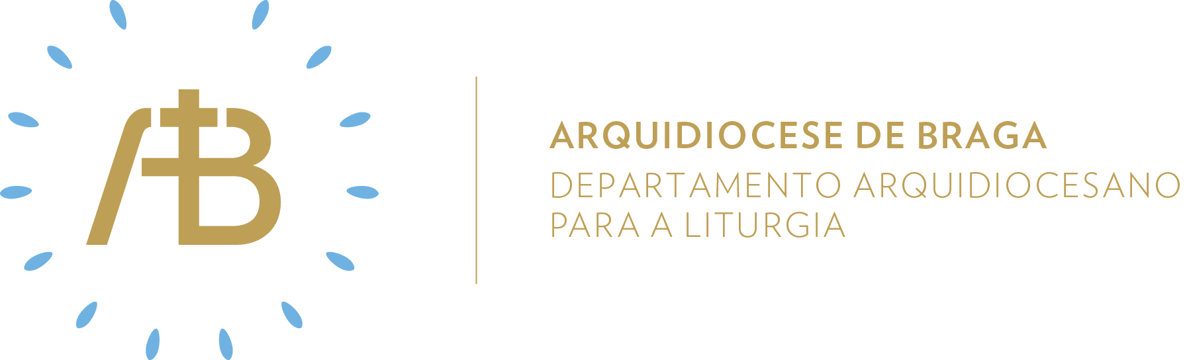**Ano B**

**Tempo Comum**

**Domingo XVIII**

**Semear a Palavra**

“Eu sou o pão da vida”

**Celebrar em comunidade**

**Itinerário simbólico**

O arranjo floral, diante do altar, incluirá a apresentação de um pão e uma candeia/candelabro.

**Sugestão de cânticos**

[Entrada]*Povo por Deus reunido* – H. Faria

[Apresentação dos dons] *O Senhor abriu as portas* – F. Silva

[Comunhão]*Ó Senhor, dá-me o Teu pão* – H. Faria

[Final] *Vamos em paz e alegria* – Az. Oliveira

**Eucologia**

[Orações presidenciais] Orações para o Domingo XVIII do Tempo Comum

[Prefácio] Prefácio Dominical X do Tempo Comum

[Oração Eucarística] Oração Eucarística II

[Bênção] Bênção Solene do Tempo Comum IV

**Catequese Mistagógica**

**“Sagrada Comunhão”**

Nós procuramos Jesus, porque queremos saciar a nossa fome do Pão da vida eterna que é o próprio Jesus. É por isso que a participação na Eucaristia nos chama a viver em plena comunhão com Ele: através da consciência da assembleia que formamos como corpo eclesial; através da escuta da Palavra proclamada; através do envio para o testemunho e a prática da caridade; mas especialmente através da Sagrada Comunhão.

“O sacerdote prepara-se para receber frutuosamente o Corpo e Sangue de Cristo rezando uma oração em silêncio. Os fiéis fazem o mesmo orando em silêncio. Depois o sacerdote mostra aos fiéis o pão eucarístico sobre a patena ou sobre o cálice e convida-os para o banquete de Cristo; e, juntamente com os fiéis, faz um ato de humildade, utilizando as palavras evangélicas prescritas” (IGMR 84).

Enquanto o sacerdote comunga, inicia-se o cântico de comunhão, que acompanha a distribuição da comunhão sacramental aos fiéis que estejam devidamente preparados, em estado de graça, porque a unidade das vozes exprime a união dos comungantes, a alegria de coração e o caráter comunitário da procissão dos que vão receber a Eucaristia (cf. IGMR 86).

É conveniente que as hóstias distribuídas aos fiéis sejam consagradas na própria Missa. Os fiéis podem receber a Sagrada Comunhão na boca ou nas mãos, estando de pé ou de joelhos. Por seu turno, as pessoas que não comunguem devem permanecer de pé, fazendo a sua comunhão espiritual, manifestando o desejo sincero de se poderem preparar para participar do banquete sagrado.

“Terminada a distribuição da Comunhão, o sacerdote e os fiéis, conforme a oportunidade, oram alguns momentos em silêncio. Se se quiser, também pode ser cantado por toda a assembleia um salmo ou outro cântico de louvor ou um hino” (IGMR 88). “Para completar a oração do povo de Deus e concluir todo o rito da Comunhão, o sacerdote diz a oração depois da Comunhão, na qual implora os frutos do mistério celebrado” (IGMR 89).

**Evangelho para os jovens**

Viver ao sabor do Pão Vivo, numa procura diária pelo Deus que habita em nós; ser discípulo que entra na barca e anseia saciar a sede com o Alimento Sagrado; ser nova humanidade, corajosa e capaz de incendiar o mundo: esta é a missão de quem acredita em Jesus, realmente presente na Eucaristia. Já não precisamos do maná do Céu, mas do pedacinho de Pão, que é partido e repartido por todos os que vivem a fé.

Jovens… porque temeis o deserto do mundo? A Palavra de Deus conduz. Não terá Deus oferecido, a cada um de nós, o Seu próprio Filho como nosso único salvador? Vivei com o pensamento em Deus. Abri o vosso coração aos Seus desígnios. Acreditai nas obras que podeis edificar. Alimentai-vos do Pão vivo a cada dia, na Sagrada Eucaristia. E rezai, sempre!

Hoje, aprendei com o santo do dia, João Maria Vianney, e sede caridade (amor) para todos, pois sois rosto de Cristo no mundo. João Maria Vianney nasceu em Lyon, na França, no ano 1786. Depois de superar muitas dificuldades, pôde ser ordenado presbítero. Tendo-lhe sido confiada a paróquia de Ars, na diocese de Belley, promoveu nela, admiravelmente, a vida cristã, por meio da pregação assídua, da oração e do exemplo de penitência. Todos os dias explicava o catecismo aos mais pequenos e aos adultos, reconciliava os penitentes e com a sua ardente caridade – que hauria da sua fonte primordial, a Santíssima Eucaristia –, resplandeceu de tal modo que acorriam fiéis de todas as partes para escutar os seus santos conselhos. Morreu em 1859. É modelo e patrono do clero paroquial.

**Oração Universal**

V/Irmãos e irmãs em Cristo: nós, que fomos revestidos do homem novo, peçamos humildemente ao Pai celeste que nos torne dignos dessa graça, dizendo com fé:

R/*Ouvi, Senhor, o vosso povo.*

1. Pelos fiéis e pastores de todas as comunidades, para que se renovem e anunciem Jesus Cristo, como fonte de luz e santidade, oremos.
2. Pelos párocos, para que, a exemplo do Santo Cura d’Ars, ajudem os cristãos que lhes estão confiados a redescobrirem o valor da Eucaristia, do Sacramento da Reconciliação e da catequese, oremos.
3. Pelos que pensam demasiado nos bens do mundo, para que trabalhem não tanto pela comida que perece, mas pelo alimento que dura até à vida eterna, oremos.
4. Pelos homens e mulheres que não são respeitados na sua fé, consciência e liberdade, para que sejam libertos das mãos dos seus perseguidores, oremos.
5. Pelos cristãos que se uniram em matrimónio, para que manifestem, no seu modo de viver, o mistério do amor de Cristo pela Igreja, oremos.
6. Pelos membros da nossa assembleia, para que os benefícios oferecidos pela bondade de Deus nos levem a amá-l’O com todo o nosso coração, oremos.

V/Senhor, nosso Deus, que ao povo de Israel destes o maná e, na plenitude dos tempos, enviastes o vosso Filho, que nos dá o verdadeiro pão do Céu, saciai a fome e a sede que temos de Vós. Por Cristo, nosso Senhor.

R/ *Ámen.*

**Comunhão**

Antes da Comunhão, propõe-se que um leitor diga em voz off a seguinte oração:

Senhor Jesus, acreditamos em Vós.

Sois o Pão do Céu que o Pai envia, capaz de saciar a nossa fome.

Vinde, Pão da Vida, ao coração de cada um de nós

e saciai a sede que temos de paz, justiça, perdão e amor.

Habitai a nossa alma e revesti-nos com a novidade do vosso Evangelho.

**Encontrar o Pão na Palavra**

**Meditação Eucarística**

Se nós procuramos o Pão eucarístico na Palavra, também devemos procurar a Palavra no Pão. De facto, há textos da Escritura que associamos automaticamente à Eucaristia. Um deles é o chamado “Discurso do Pão do Céu”, no capítulo 6 do Evangelho de João. Todavia, os padres liam muitas vezes estes textos não se referindo à Eucaristia, mas antes referindo-se à Sagrada Escritura. Para Santo Agostinho, os cinco pães multiplicados representam os cinco livros da Lei de Moisés que a Igreja relê e multiplica em Palavra de Salvação; o Pão vindo do Céu é interpretado não como uma referência à Eucaristia, mas como falando da descida do Céu da Palavra da Verdade que alimenta e inflama os corações na compreensão das Escrituras.

**Sair em missão**

Saciados pela Palavra do Pai, repleta de esperança, com a fé alimentada pelo Pão Vivo, Cristo Jesus, nosso Salvador, seremos homens e mulheres novos, capazes de servir a humanidade inteira. Vamos viver esta semana no amor do Espírito Santo, sem barreiras nem hesitações. Vamos levar Jesus a todos e todos a Jesus.